

Distribué par le projet fr.OpenOffice.org

Version 1.0 du 12.juin.2006
Réalisé avec : OOo 2.0 Plate-forme / Os : Toutes

Changer les icônes

Utiliser les icônes de OOo pour LINUX dans OOo pour Windows



Table des matières
1 OOo dans l'environnement Windows et Linux. 3
1.1 L'environnement Windows 3
1.2 L'environnement Linux 4
2 Les étapes de l'installation des icônes « crystal » pour Windows. 4
2.1 Préparation du tour de passe-passe 4
2.2 Première étape du tour de passe-passe 4
2.3 Deuxième étape du tour de passe-passe 4
2.4 Troisième étape du tour de passe-passe 5
3 Changer le paramétrage de OOo. 6
4 Appliquer et sauvegarder la nouvelle configuration. 6
5 Revenir en arrière et retrouver ses anciens icônes. 6
6 Crédits 7
7 Licence 7

OOo dans l'environnement Windows et Linux.

L'environnement Windows
Les icônes utilisées dans l'environnement Windows sont dans le fichier nommé « images_industrial.zip ».
Elles se trouvent sous la version Win32Intel dans le répertoire :
C:\ ProgramsFiles\OpenOffice.org2.0\share\config
et elles ont cet aspect.

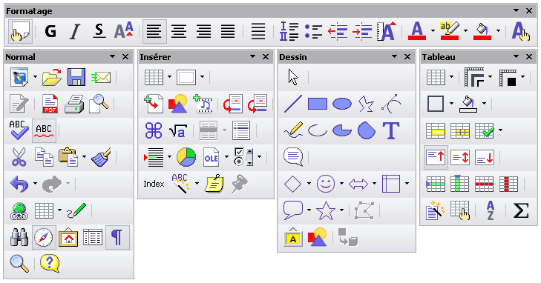Illustration 1.1: Les icônes de l'environnement Windows

L'environnement Linux
Les icônes utilisées dans l'environnement Linux sont dans le fichier nommé « images_crystal.zip ».
Elles se trouvent sous la version Win32Intell, comme les icônes « images_industrial.zip », dans le répertoire :
C:\ ProgramsFiles\OpenOffice.org2.0\share\config
Elles donnent une apparence complètement différente à l'environnement.
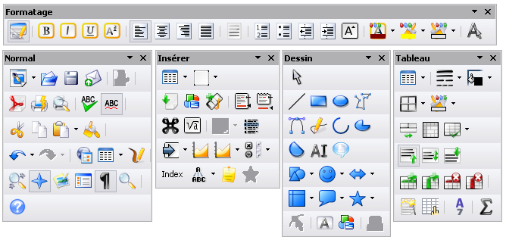Illustration 1.2: Les icônes de l'environnement LINUX
Si ces dégradés de couleur vous plaisent mais que Windows vous en prive, comment faire pour éviter la frustration ?

Les étapes de l'installation des icônes « crystal » pour Windows.

Préparation du tour de passe-passe
Comme une fausse manœuvre est toujours possible, faites d'abord une copie de sauvegarde de « images_crystal.zip » et de « images_industrial.zip » dans un répertoire où vous pourrez toujours les retrouver, sous leurs vrais noms.

Première étape du tour de passe-passe
Vous allez renommer le fichier « images_industrial.zip » en « images_industrial_old.zip » (il devient ainsi caché au système).

Deuxième étape du tour de passe-passe
Puis vous allez renommer « images_crystal.zip » en « images_industrial.zip ».
Votre répertoire C:\ ProgramsFiles\OpenOffice.org2.0\share\config va donc avoir cet aspect.
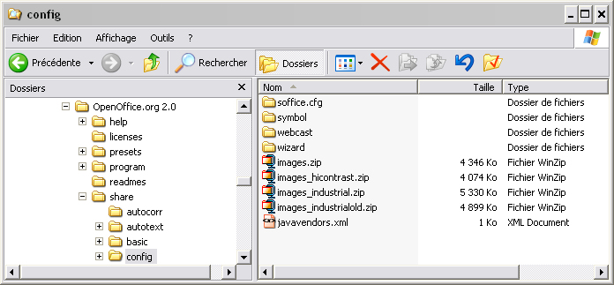Illustration 2.1: Aspect du répertoire après avoir renommé les fichiers

Troisième étape du tour de passe-passe
Ouvrez votre Dossier personnel d’OOo, situé au bout de ce chemin : C:\Documents and Settings\Nom_d’utilisateur\ApplicationData\OpenOffice.org2\user\config\imagecache
Illustration 2.2: Répertoire « imagecache »
Illustration 2.3: Répertoire "imagecache"
Illustration 2.4: Le dossier "imagecache"
Illustration 2.5: Le dossier "imagecache"
Illustration 2.6:
Texte 1: Le dossier "imagecache"
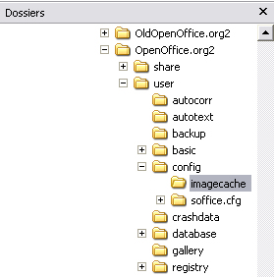Illustration 2.7: Le dossier "imagecache"

Supprimez tous les fichiers contenus dans le dossier image cache ( Ctrl+A suivi de Suppr) mais pas le dossier !
Ces fichiers seront recréés automatiquement lorsque vous relancerez OOo.

Changer le paramétrage de OOo.
Ouvrez Menu > Outils >Options>OpenOffice.org>Affichage
Vous pouvez sous « Taille et Style des icônes » choisir Grande ou laisser Petite suivant votre acuité visuelle et vous cliquez sur la liste déroulante.
Vous choisissez Industriel puisque c'est le nom d'emprunt de crystal suite au tour de passe-passe. Vous terminez par OK.

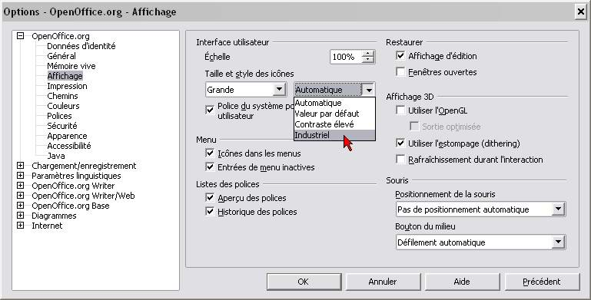Illustration 3.1: Modifier le paramétrage de l'affichage des icônes

Appliquer et sauvegarder la nouvelle configuration.
Fermez OpenOffice et le Démarrage rapide de OOo.
Redémarrer OpenOffice par le menu Démarrer > Tous les programmes >OpenOffice.org 2 et appréciez le nouvel aspect de votre OOo !

Revenir en arrière et retrouver ses anciens icônes.
Il suffit de supprimer « images_industrial.zip » puisque c'est le nom d'emprunt de « crystal ». Puis de renommer « images_industrial_old.zip » en « images_industrial.zip ».
Vous quittez OOo, y compris le démarrage rapide.
Vous supprimez tous les fichiers qui sont dans le répertoire : C:\Document_and_Settings\Nom_d’utilisateur\ApplicationData\OpenOffice.org2\user\config\imagecache mais bien sûr sans supprimer ce dossier.
Vous redémarrez OOo, et modifiez le paramétrage de l'affichage. Terminez par OK.

Crédits
Auteur : Jean Michel PIERRE

Remerciement : Jean Yves, Jean-François NIFENECKER, Véronique FRITIÈRE, Sophie GAUTIER, Géraldine TAILLARD

Intégré par : Tony GALMICHE

Contacts : Projet Documentation OpenOffice.org - fr.OpenOffice.org

Traduction :

Historique des modifications :
Version | Date | Commentaire
1.0 | 12/06/06 | Création

Licence
Appendix

Public Documentation License Notice

The contents of this Documentation are subject to the Public Documentation License Version 1.0 (the "License"); you may only use this Documentation if you comply with the terms of this License. A copy of the License is available at http://www.openoffice.org/licenses/PDL.html.

The Original Documentation is Utiliser les icônes de OOo pour LINUX dans OOo pour Window. The Initial Writer of the Original Documentation is Jean Michel PIERRE Copyright © 2006. All Rights Reserved. (Initial Writer contact(s): jm-pierre@laposte.net).

Contributor(s): ______________________________________.
Portions created by ______ are Copyright ©_________[Insert year(s)]. All Rights Reserved. (Contributor contact(s):________________[Insert hyperlink/alias]).

Le mot « icône », dans le monde informatique, ne prend pas d'accent et est du masculin. Le débat reste cependant ouvert : http://fr.wikipedia.org/wiki/Ic%C3%B4ne_%28informatique%29
C’est un dossier caché. Á partir de n’importe quel dossier ouvert de WindowsXP > Outils > Options des dossiers > Onglet Affichage : Cochez le bouton radio : "Afficher les fichiers et dossiers cachés". Validez par le bouton "Appliquer"

